СОВЕТ ДЕПУТАТОВ
муниципального округа
КОНЬКОВО

РЕШЕНИЕ
27.10.2020 6/8
______________№________________
О согласовании установки ограждающего устройства на придомовой территории многоквартирного дома по адресу: г. Москва, ул. Профсоюзная, дом 94 корпус 2
В соответствии с пунктом 5 части 2 статьи 1 Закона города Москвы от 11 июля 2012 года № 39 «О наделении органов местного самоуправления муниципальных округов в городе Москве отдельными полномочиями города Москвы», постановлением Правительства Москвы от 2 июля 2013 года № 428-ПП «О порядке установки ограждений на придомовых территориях в городе Москве», рассмотрев обращение уполномоченных лиц (вх. от 19.10.2020 № 02-14-35/20)

Советом депутатов принято решение:

1. Согласовать установку ограждающего устройства (автоматического электромеханического шлагбаума) на придомовой территории многоквартирного дома по адресу: г. Москва, ул. Профсоюзная, дом 94 корпус 2 согласно проекту. (Приложение)
2. Направить настоящее решение в Департамент территориальных органов исполнительной власти города Москвы, в управу района Коньково города Москвы и лицу, уполномоченному на представление интересов собственников помещений в многоквартирном доме по вопросам, связанным с установкой ограждающего устройства и его демонтажем.
3. Опубликовать настоящее решение в бюллетене «Московский муниципальный вестник», разместить на сайте органов местного самоуправления муниципального округа Коньково www.konkovo-moscow.ru.
4. Контроль за исполнением настоящего решения возложить на исполняющего полномочия главы муниципального округа Коньково Малахова С.В.

Исполняющий полномочия главы
муниципального округа Коньково С.В. Малахов

Приложение
к решению Совета Депутатов
муниципального округа
Коньково
от 27.10.2020 № 6/8

Проект размещения
ограждающего устройства (автоматического электромеханического шлагбаума)
на придомовой территории многоквартирного дома по адресу:
ул. Профсоюзная, дом 94 корпус 2

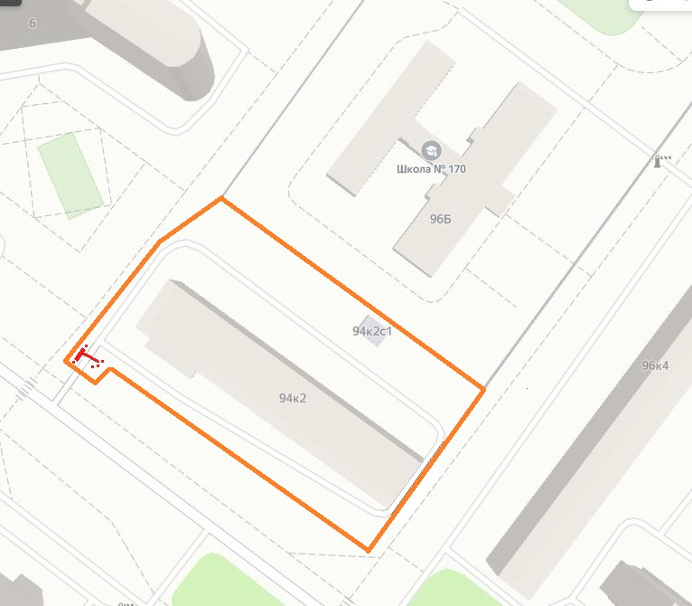

Автоматический электромеханический шлагбаум

Границы придомовой территории, согласно утвержденному проекту межевания (Распоряжение ДГИ Москвы от 14.11.2017 г. №38405)

Внешний вид ограждающего устройства:

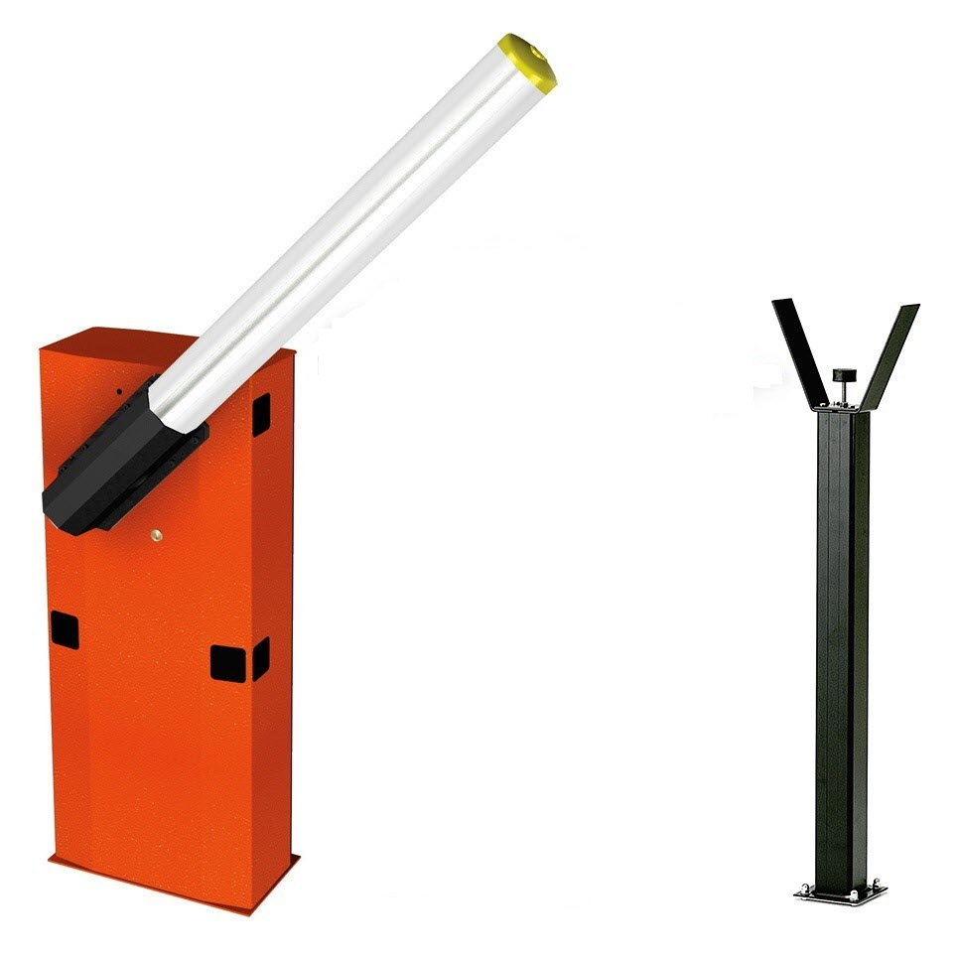

Тип: Шлагбаум автоматический с электромеханическим приводом поднятия и опускания
Размеры шлагбаума:
- длина стрелы шлагбаума – до 6,5 метров;
- диаметр стрелы шлагбаума – 100 мм;
- высота тумбы шлагбаума – 1077 мм;
- длина тумбы шлагбаума – 240 мм;
- Ширина тумбы шлагбаума – 450 мм;
- высота стрелы шлагбаума – 863 мм;

